**Задания по олимпиаде по мировой художественной культуре**

**для 11 классов**

**Задание 1**

Операторское искусство – искусство выстраивания кадра.

1.Сколько архитектурных объектов присутствует полностью или частично в приведенном кинокадре?

2.Назовите их. Укажите, по каким архитектурным особенностям они узнаются. Впишите ответы в таблицу.

3.Если возможно, дайте название фильма.

4.К какому из объектов устремлены люди в кадре?

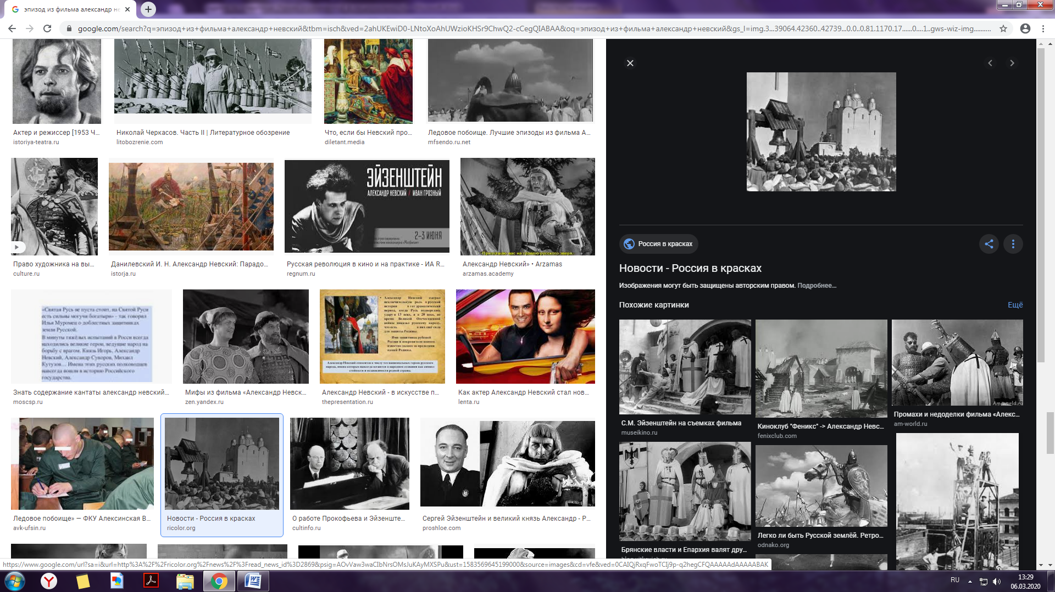

|  |  |
| --- | --- |
| Архитектурные объекты | Их признаки |
|  |  |
|  |  |
|  | |
| **Всего сооружений:** |  |
| Люди устремлены к |  |
| **Название фильма, сведения об авторах:** |  |

**Задание 2**

Даны изображения 9 архитектурных объектов.

1.Объедините изображения, относящиеся к одной и той же культурной традиции. Дайте ответ, заполнив таблицу.

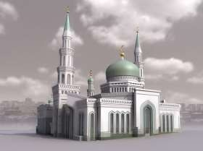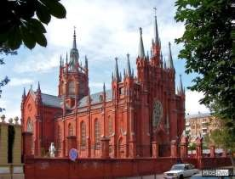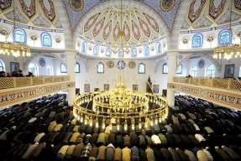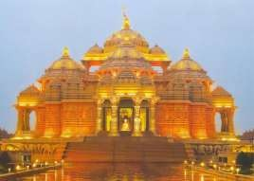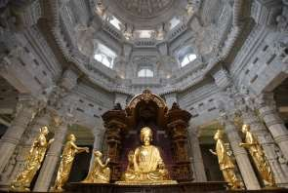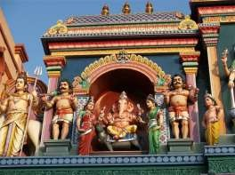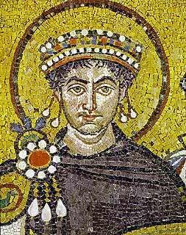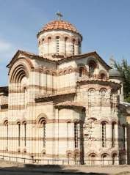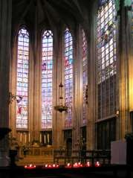

|  |  |
| --- | --- |
| **Номера**  **изображений,**  **название типа сооружения** | **Архитектурные признаки, позволяющие атрибутировать объект** |
|  |  |
|  |  |
|  |  |
|  |  |
|  |  |
|  |  |
|  |  |
|  |  |

**Задание 3**

Вы куратор художественной выставки.

Даны 10 репродукций предлагаемых на выставку работ.

1.Определите тему выставки. Дайте ей поэтическое название (используйте при необходимости приведенные ниже цитаты о музыке)

2.Подготовьте материалы к выставке, заполнив таблицу:

a. расположите работы в хронологической последовательности по эпохам

b. поясните, по каким признакам вы определили эпоху, стиль или направление.

3.Напишите вводную заметку для буклета выставки, в которой, анализируя имеющиеся работы, отметьте возможности живописи для передачи музыкальных впечатлений. Используйте при необходимости приведенные ниже цитаты о музыке.

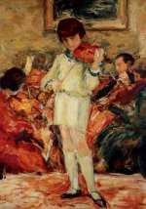

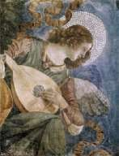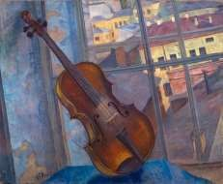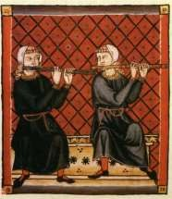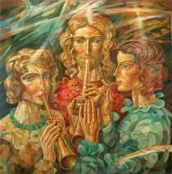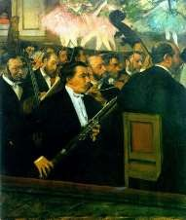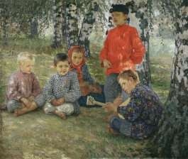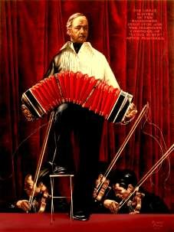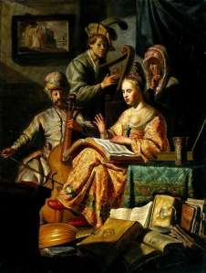

|  |  |
| --- | --- |
| В ней что-то чудотворное горит, И на глазах ее края гранятся. Она одна со мною говорит, Когда другие подойти боятся.  А.Ахматова | Болящий дух врачует песнопенье. Гармонии таинственная власть Тяжелое искупит заблужденье И укротит бунтующую страсть.  Евг.Баратынский |
| …как Солнца луч в движении тумана, И голос сердца ты, и листьев ты рассказ…  К.Бальмонт | …первая свирель была царевна Ветров и воли, смывшей берега  К.Бальмонт |
| Я в музыку порой иду, как и океан, Пленительный, опасный— Чтоб устремить ладью сквозь морок и туман К звезде своей неясной.  Ш.Бодлер | Пастушьей флейтой стала кость орла,  И понял ты живую прелесть мира  И отделил добро его от зла.  И сквозь покой пространства мирового  До самых звезд прошел девятый вал...  Откройся, мысль! Стань музыкою, слово,  Ударь в сердца, чтоб мир торжествовал!  Н.Заболоцкий |

**Вводная заметка (к заданию 3)**

|  |
| --- |
| Название и подзаголовок выставки: |
|  |

**Подготовительные материалы**

**(таблица к заданию 3)**

|  |  |  |
| --- | --- | --- |
| Эпоха, направление, стиль | №№ работ | Признаки эпохи, направления, стиля |
|  |  |  |
|  |  |  |
|  |  |  |
|  |  |  |
|  |  |  |
|  |  |  |
|  |  |  |
|  |  |  |
|  |  |  |
|  |  |  |